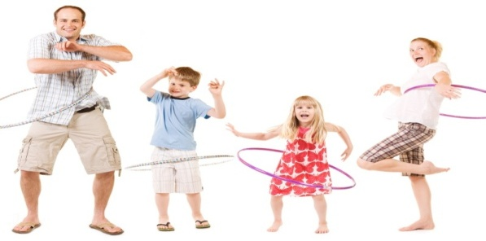 Виды спорта для детей: что выбрать?
Чего хотят практически все родители для своего ребенка? Как и во все времена, они стараются вырастить его здоровым и всесторонне развитым. Тем более что нынешние дети – настоящие «электровеники», энергии и подвижности которых можно только позавидовать. Пытаясь угомонить своего маленького шалопая, мамы и папы часто задумываются: каким видом спорта заняться ребенку?
Какую спортивную секцию выбрать, чтобы тренировки не навредили здоровью и доставили чаду удовольствие? Благо выбор специализированных секций на сегодняшний день достаточно велик, начиная от различных кружков при детских садах и школах и заканчивая частными клубами. Энергию – в мирное русло! Занятия спортом развивают ребенка не только физически. Малыш учится быть более дисциплинированным, организованным, самостоятельным; да и укрепление здоровья – тоже немаловажный фактор. Ведь дети, активно занимающиеся спортом, существенно реже простужаются, у них снижается риск возникновения проблем с позвоночником, сердечно - сосудистой системой, лишним весом. И в психологическом плане таким ребятам легче: они хорошо адаптируются в коллективе, общительны, умеют выходить из конфликтных ситуаций. В общем-то, сплошные плюсы, осталось только определиться, какой вид спорта для детей лучше подходит именно вашему малышу.
Прежде всего следует решить, для чего вы отдаете ребенка в секцию. Если ставится цель вырастить профессионального спортсмена, к делу нужно подойти со всей ответственностью. И здесь следует отодвинуть на задний план свои личные амбиции, а прислушаться к пожеланиям и предпочтениям самого малыша. Вряд ли будет толк, если на каждое занятие ваше чадо будет отправляться из-под палки. Желательно как можно раньше проконсультироваться у профессионального тренера на предмет выяснения талантов будущего чемпиона. Если же вы хотите просто укрепить здоровье ребенка, спросите, каким видом спорта он хочет заняться.
Будьте готовы к тому, что потребуется сменить не одну секцию, пока найдете именно то, что малышу нравится. Не настаивайте, если через некоторое время ваше чадо заявит, что не собирается заниматься выбранным видом
спорта. Попытайтесь выяснить причины отказа. Возможно, у ребенка просто не сложились отношения в группе, а все проблемы решатся простым переводом в другую секцию. Выбирая спортивное направление, нелишним будет обратить внимание на темперамент и характер малыша. Пред началом посещения секции нужно удостовериться, что у ребенка нет каких-либо медицинских противопоказаний. Для этого сходите к педиатру и пообщайтесь с тренером. Чтобы проще было определиться с выбором, припомним самые популярные виды спорта для детей.

